Тема «Учение Дарвина об искусственном отборе»
Урок решения проблемной задачи. Биология. 9класс.
Матафонова А.С.

Урок «Учение Ч.Дарвина об искусственном отборе» является вторым в теме «Теория Ч.Дарвина о происхождении видов путем естественного отбора». Доминирующее место в уроке занимает решение проблемной задачи. Включение учащихся в формулирование проблемы, выдвижение гипотез по ее решению – углубляет интерес к самостоятельному процессу познания, открытия истины. Анализ, обобщение и формулировка выводов по каждому этапу изучения материала позволяет активизировать деятельность учащихся и обеспечивает более качественное образование школьников.

Предварительная подготовка к уроку.
Повторение терминов: эволюция, популяция, вид, порода, сорт, селекция.

Тема урока: Учение Ч.Дарвина об искусственном отборе

Цель урок: исследование причин многообразия культурных форм и выяснение механизма их образования.
Задачи урока:
Обучающие: выявление сущности искусственного отбора и его творческой роли в создании новых пород животных и сортов растений
Развивающие: формирование умения сотрудничать в коллективе, самостоятельно работать с различными источниками информации, выдвигать предположения и аргументированно отстаивать свою точку зрения, оформлять результаты мыслительных операций в письменной и устной форме;
Воспитывающие: стимулирование познавательного интереса, внутренней мотивации к учению.

Тип урока: урок решения проблемной задачи.
Оснащение урока: ЭОР, компьютерная презентация

ХОД УРОКА

I. Постановка проблемы урока
(слайд 2)
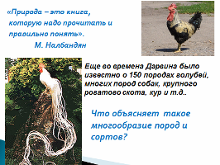

Можно предположить, что многообразие пород и сортов объясняется следующими факторами: действием Творца или результатом деятельности человека.
Если это результат творения, то почему творец многократно повторяется?
Если причина многообразия связана с деятельностью человека, то каков же механизм изменения живых организмов? (слайд 3)

II.Поиск решения

1.Исследуем первую версию, обратимся к трудам Линнея, Ламарка, Дарвина.
Карл Линней полностью разделял метафизические представления о природе, усматривая в ней изначальную целесообразность, якобы доказывающую «премудрость творца». Каждый вид он считал результатом отдельного творческого акта, неизменным и постоянным, не связанным с другими видами родством. Однако к концу жизни, под влиянием наблюдений в природе признал, что иногда виды могут возникать путем скрещивания или в результате действия изменений среды. (слайд 4)

Жан Батист Ламарк подверг критике идеи о постоянстве и неизменяемости видов. Он утверждал, что образование новых видов происходит в природе очень медленно и потому незаметно. Глубина понимания эволюционных процессов в природе выводит его на постановку вопроса о движущих силах эволюции. (слайд 5)

Чарлз Дарвин первоначально придерживался метафизического взгляда на природу, но впечатления от наблюдаемого во время кругосветного путешествия полностью поменяли его мировоззрение. В книге «Изменение домашних животных и культурных растений» на огромном фактическом материале он показал закономерности эволюции пород домашних животных и сортов культурных растений. (слайд 6)

Вывод: Роль Творца в многообразии пород и сортов была отвергнута наукой. Дарвин обстоятельно изучил происхождение разных пород домашних животных и пришел к заключению, что человек сам создал все их многообразие.

2. Переходим к исследованию причин многообразия культурных форм.
Каков же механизм изменения живых организмов? (слайд 7)

Учитель демонстрирует слайды презентации о бархатцах (слайды 8,9)

Бархатцы - гости из Северной Америки. Теплолюбивые, неприхотливые и быстрорастущие.
Благодаря своей крайней неприхотливости и высокой декоративности, являются наиболее популярными растениями в озеленении нашей школы. Цветы различаются и по высоте куста и по диаметру и по окраске соцветия. Кроме эстетического значения, бархатцы имеют и вполне практическое применение в саду, они обеззараживают почву от нематоды, отпугивают зелёную тлю.

Школьники анализируют полученную информацию о бархатцах:
- Какое свойство живых организмов вы наблюдаете? (Наследственную изменчивость)

- Чем обусловлена наследственная изменчивость? (Наследственная
изменчивость обусловлена возникновением разных типов мутаций и их комбинаций в
последующих скрещиваниях).

- Что такое мутация? (внезапное изменение наследственных свойств организма,
приводящее к изменению тех или иных признаков)

Учитель: Наследственная изменчивость сама по себе не может привести к
созданию породы или сорта. (если это и происходит, то случается крайне редко) –она лишь является предпосылкой возникновения культурных форм.
Творческим фактором создания является целенаправленная деятельность человека,
которую Ч. Дарвин назвал искусственным отбором. (слайд 10)

Так что же такое искусственный отбор?
Знакомство с понятием искусственного отбора (самостоятельная работа с учебником на стр23 и запись определения в тетрадь)

Вывод: в основе работы по выведению нового сорта (породы) лежит
изменчивость признака у организмов и отбор человеком таких изменений, которые
наиболее для него желательны (слайд 11)

Работа с анимацией. Искусственный отбор на примере растений.
А) Извлекаем информацию по следующим вопросам:
Чем сознательный отбор отличается от бессознательного? Сознательный отбор - это уже целенаправленный отбор для получения особей с определенными признаками.

В чем суть массового отбора? Массовый отбор проводится по внешним, фенотипическим, признакам в популяциях перекрестноопыляемых растений. При посеве человек сохраняет только растения с необходимыми качествами, а при повторном посеве снова отбирает растения с определенными признаками.

В чем суть индивидуального отбора? При индивидуальном отборе выбирают отдельную особь с интересующим человека признаком и получают от нее потомство. Применим для самоопыляемых растений.

Установите связь мутации и искусственного отбора. Мутации поставляют материал для искусственного отбора.

Б) Структурируем материал о формах искусственного отбора
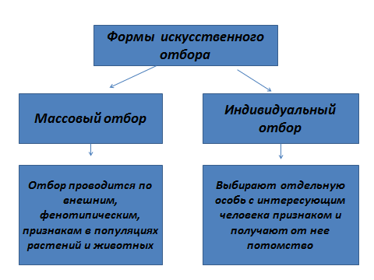
(слайд 12)

III. Выражение решения
Задание для групповой работы: Чем объясняется многообразие сортов капусты? (слайды 13, 14)
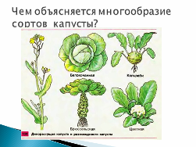

Вывод: Природа поставляет самые разнообразные наследственные изменения.
Человек находит среди них полезные для себя и из поколения в поколение, накапливает эти изменения путем отбора. Искусственный отбор приводит к дивергенции — расхождению признаков, образованию большого разнообразия сортов.

Обсуждение вопроса №2 на с.23
Приведите примеры многообразия пород домашних животных и сортов культурных растений. Чем объясняется это многообразие? (слайды 15-16)
Вывод:

Что лежит в основе работы по выведению новых сортов или пород? Решение проблемы в процессе беседы с опорой на текст учебника , с 22-23 и слайдов 17-20
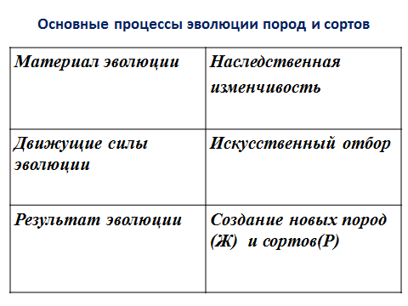
Вывод.
Искусственный отбор является главной движущей силой в образовании новых пород животных и сортов растений, приспособленных к интересам человека. Учение об искусственном отборе теоретически обобщило тысячелетнюю практику человека по созданию пород домашних животных и сортов культурных растений и стало одной из основ современной селекции.

Применение знаний. (слайды 21-23)

1.Однородная группа животных, обладающих наследственно закрепленными, хозяйственно значимыми признаками, называется:

1) сортом;
2) видом;
3) штаммом;
4) породой.

2.Розы, сходные внешне и генетически, искусственно выведенные селекционерами образуют

1) вид
2) сорт
3) породу
4) разновидность

3. Процесс сохранения человеком тех экземпляров, которые отличаются желанными качествами, называется:

1.Отбор
2.Племенной подбор
3.Методический отбор
4.Неосознанный отбор
5.Природный отбор
6.Искусственный отбор

4. Вы голубевод.
В вашем распоряжении только одна форма голубей – дикие сизые.
Вам необходимо вывести от них новую породу с черным опереньем.
Как вы решаете эту проблему, руководствуясь учением Дарвина?
Письменный ответ

(Из стаи выбираю несколько особей с наиболее выраженным признаком - черной окраски в оперенье.
Допускаю их к размножению и среди потомства снова провожу отбор по желаемому признаку
Из года в год черная окраска накапливается, что и приводит к образованию голубей с черным опереньем)

Y.Рефлексия, оценка и самооценка работы на уроке.
Что мы делали для решения проблемы урока?
Можно ли это было сделать иначе?
Сегодняшний урок показал мне ________________________________
Оценивая себя по 10 - ти бальной системе, поставил бы_____________
потому что___________________________________________________

(слайд 24)

Подведение итогов урока.
Задание на дом: читать параграф 28, стр. 134 вопросы

